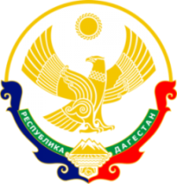

**МИНИСТЕРСТВО ОБРАЗОВАНИЯ И НАУКИ**

**РЕСПУБЛИКИ ДАГЕСТАН**

МКОУ «Кафыркумухская СОШ имени М. А. Алхлаева»

Россия Республика Дагестан, 368214, Буйнакский район, с. Н-Кумух, Kafyrkumukhskaya.shkola@mail.ru

**Справка**

**о проделанной работе в МКОУ «Кафыркумухская сош им.М.А.Алхлаева» по целевой программе «Профилактика правонарушений и безнадзорности среди несовершеннолетних»**

**2019г (3 квартал)**

|  |  |  |  |  |  |
| --- | --- | --- | --- | --- | --- |
| **№** | **тема мероприятия** | **класс** | **сроки** | **ответственные**  **приглашенные** | **кол-во**  **уч-ся** |
| **1.** | Субботник | 5-11 | 12.09. | Классные руководители | 230 |
| **2.** | Беседа с родителями учащихся, требующих индивидуального подхода | 5а | 21.09. | Батырбекова В.С.- кл.рук-ль, социолог Салатгереева Г.А. | 1-Агаев Загир |
| **3.** | Чествование Бахтияра Ахмедова | волейбольная команда (мальчики) | 27.09. | Казимова Г.К.- старшая вожатая | 10 |

**12.09.2019г.** в преддверии праздника День единства народов Дагестана в школе прошел субботник. Вся школа дружно поливали деревья и кустарники, белили бордюры, подметали двор, облагораживали территорию памятника.

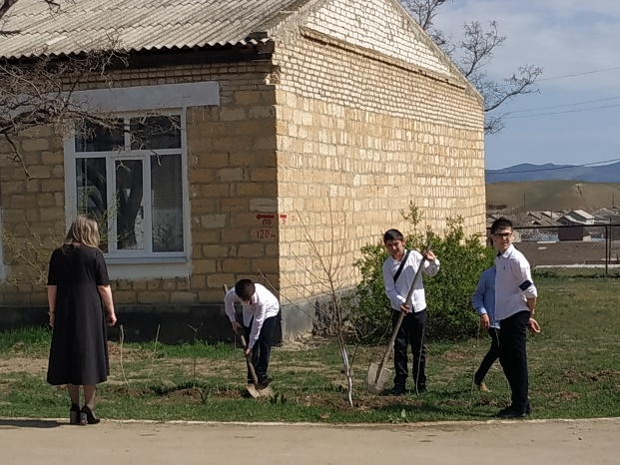 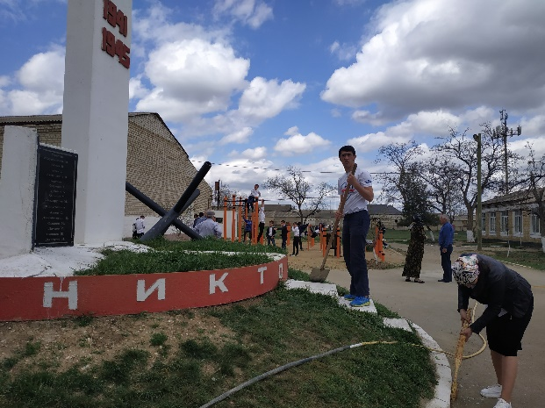

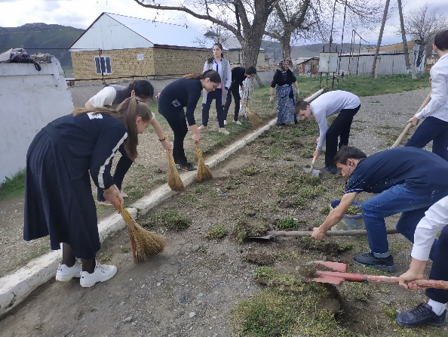 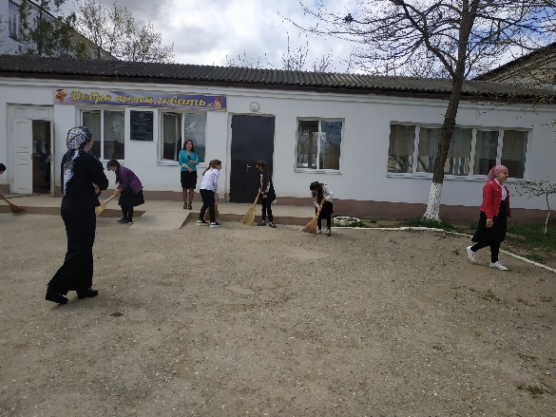

**21.09.2019г.** прошла профилактическая беседа с родителями ученика 5а класса Агаева З., который неоднократно сбегает с уроков, часто пропускает занятия, не успевает по нескольким дисциплинам. Родители поставлены в известность и дали слово изменить ситуацию в лучшую сторону.

**27.09.2019г**. Волейбольная команда мальчиков под руководством Казимовой Г.К. стали участниками чествования Олимпийского чемпиона по вольной борьбе Бахтияра Ахмедова.

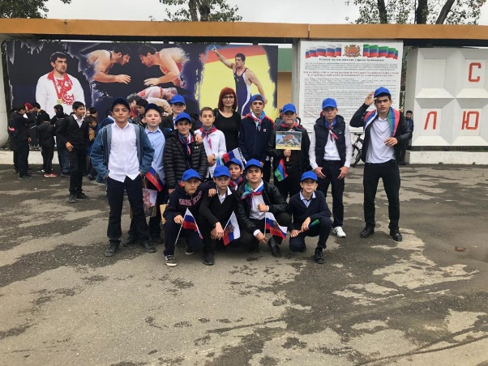 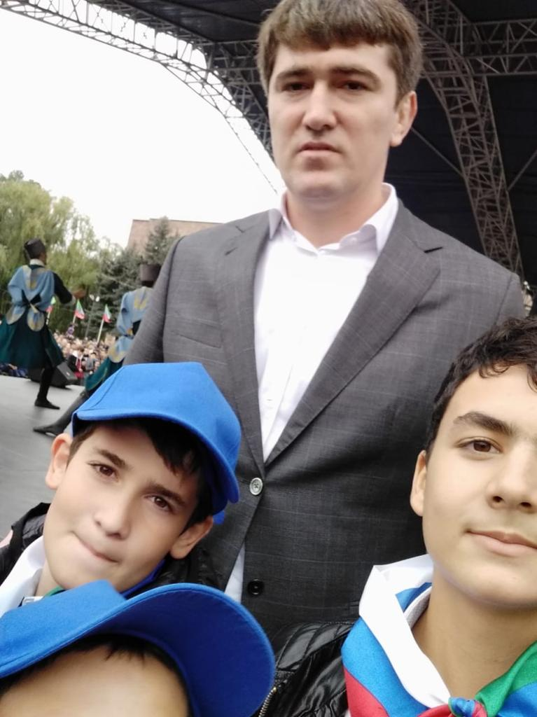

Зам.директора по ВР_______Мурадбекова У.А.